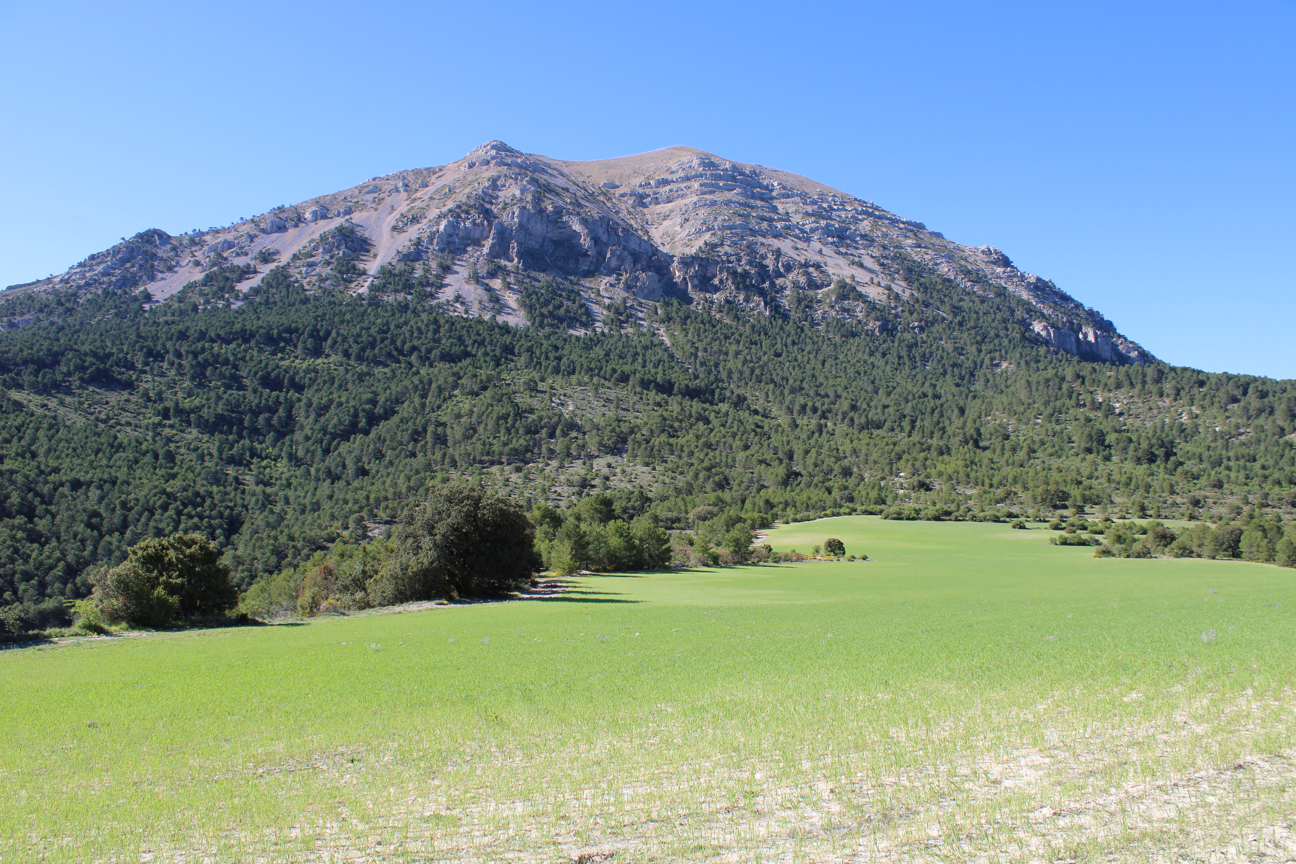

FECHA: Sábado 29 al Domingo 30 de junio.
COORDINADOR: Pepe Seiquer
E-MAIL: pepeseiquer@yahoo.es
NOMBRE DE LA ACTIVIDAD: Vivac en la cumbre de La Sagra.
Se trata de aprovechar el puente para hacer actividad, según este el tiempo y las condiciones de las Montañas. Si el tiempo está bueno y el hielo y la nieve lo permiten, podríamos hacer alguna ascensión en los Pirineos por algún corredor y terminar haciendo alguna escalada en Malanyeu, o en Peña Rueba/Riglos. Si las cumbres del Pirineo, no lo permiten y si sus zonas más bajas, escalaremos y también se puede subir alguna cumbre más modesta en altura. Si el norte está mal, lo intentaremos por el sur de España. Donde esté bien. Eso quiere decir, que hasta unos días antes no tendremos idea clara de donde ir y que hacer, pero si tenemos claro que saldremos donde sea si eso es posible.
Como podréis entender, no podemos escalar con todos, luego intentar tener claro con quienes podéis subir los montes o vías. Intentaremos ayudar en todo lo posible, pero dependerá de cuantos y quienes vayamos para poder apoyar más o menos. Las noches las pasaremos donde podamos, vivacs y si es posible, refugio u hostal, si nos pilla bien, pero no reservamos. Ir preparados para todo.

HORA Y LUGAR DE REUNIÓN: 16.30 h. en Carrefour Infante, detrás del McDonalds.
DIFICULTAD FÍSICA: Moderada – Alta.
DIFICULTAD TÉCNICA: Elevada
ABIERTA A SOLO SOCIOS.
OBSERVACIONES/OTROS/CARTOGRAFÍA: Llevar cuerdas dobles, y material de escalada en hielo y roca, asi como botas, piolets, crampones, casco, arnes, ropa de abrigo, guantes, gafas de nieve, tornillos, anclas, expres, cintas largas, ………….
Tendremos reunión unos días antes e iremos viendo cosas, conforme se acerquen las fechas.
IMPRESCINDIBLE: Estar Federado con la tarjeta apropiada a la actividad (B) e inscribirse en la página web del Club, sin estos requisitos no se podrá participar.

